Министерство науки и высшего образования Российской Федерации
ФГБОУ ВО Ульяновский государственный технический университет
Кафедра «Вычислительная техника»

Лабораторная работа №4
«Формирование и использование онтологической регистрация на маркетплейсе Kazan Express
Вариант №11

Выполнил студент
группы ИВТИИбд-14
Мартиросян Л.А.

Ульяновск, 2025

1. Цель работы
Создать онтологическую модель пользовательского сценария сервиса Kasan Express - «Регистрация аккаунта», реализовать её в Neo4j и с помощью Cypher-запросов автоматически сгенерировать события (Event) и связи между ними.

2. Постановка задачи
В рамках лабораторной работы требуется:
- Разработать текстовую модель онтологии, используя классы: User, Reason, Step, Action, Interface, Event.
- Задать и использовать допустимые отношения между классами: иметь состояние, быть причиной, предшествовать, материализоваться в, предполагать взаимодействие, вызывать, являться частью и т.д.
- Реализовать модель в Neo4j Desktop (создание узлов и связей; для каждого узла заполнить свойство name).
- Реализовать автоматическое создание событий (Event) с помощью Cypher
- Сформировать отчёт и приложить дамп-выгрузку базы Neo4j.

3. Онтологическая модель:
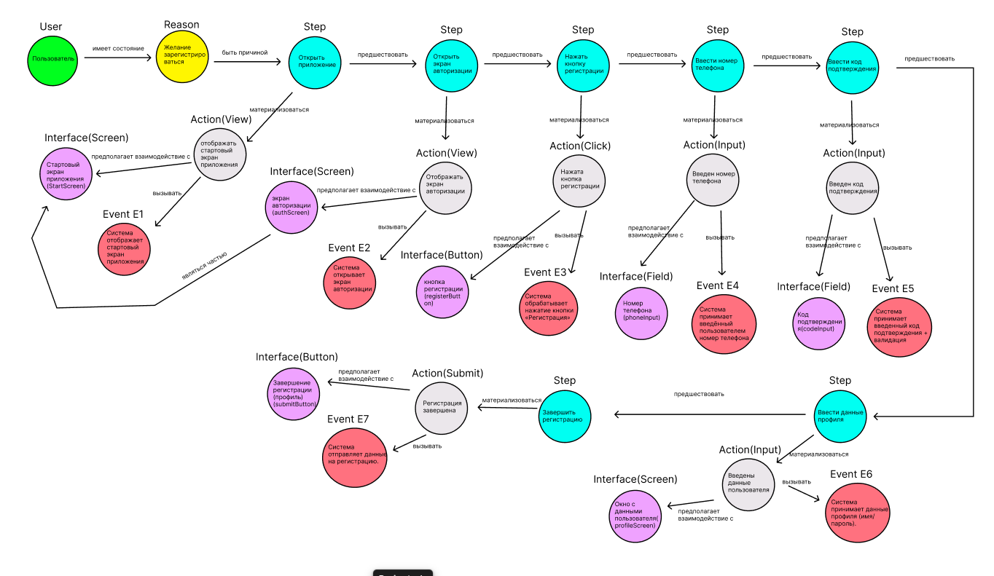
Рисунок 1. Модель
Модель построена на основе следующих классов и отношений:
- Классы (Сущности):
- User: Пользователь - инициатор действий.
- Reason: Желание зарегистрироваться - состояние, побуждающее к действию.
- Step: Логические шаги сценария (от открытия приложения до завершения регистрации).
- Action: Технические действия (реализация шага). Используются типы: View (просмотр), Click (клик), Input (ввод данных), Submit (отправка формы).
- Interface: Элементы интерфейса. Используются типы: Screen (экран), Button (кнопка), Field (поле ввода). Свойство codename используется для программной идентификации.
- Event: Лог-событие, фиксируемое системой аналитики (генерируется автоматически).
- Ключевые отношения:
- ПРЕДШЕСТВОВАТЬ - задает линейную последовательность шагов.
- МАТЕРИАЛИЗОВАТЬСЯ - связывает абстрактный шаг с конкретным техническим действием.
- ПРЕДПОЛАГАЕТ_ВЗАИМОДЕЙСТВИЕ - связывает действие с элементом интерфейса.
- ВЫЗЫВАТЬ - связывает действие с аналитическим событием.

4. Реализованная онтологическая модель в Neo4j:
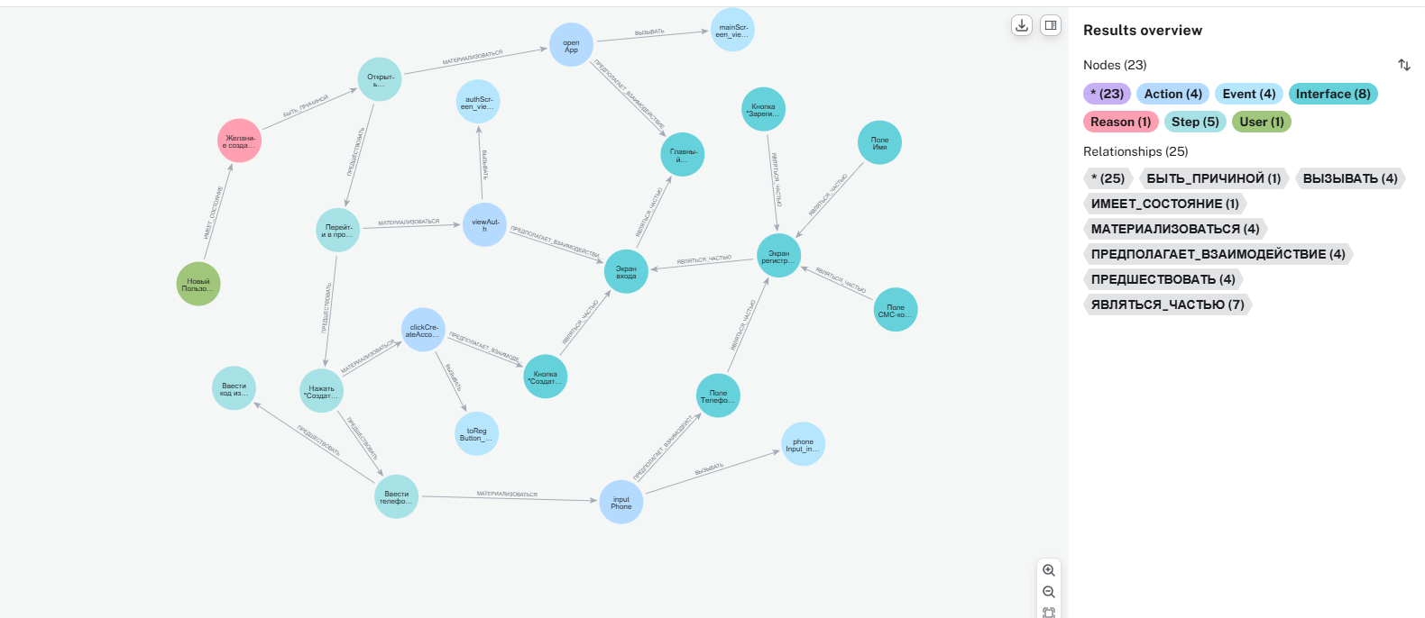
Ниже приведён фрагмент Cypher-кода, использованный для построения модели и автоматической генерации событий:

// ГЛАВНЫЙ ЭКРАН (Корневой узел)
CREATE(scr_main:Interface{ name: 'Главный экран', codename : 'mainScreen', type : 'Screen' })

// ЭКРАН ВХОДА (Промежуточный)
CREATE(scr_auth:Interface{ name: 'Экран входа', codename : 'authScreen', type : 'Screen' })
CREATE(btn_to_reg:Interface{ name: 'Кнопка "Создать аккаунт"', codename : 'toRegButton', type : 'Button' })

// ЭКРАН РЕГИСТРАЦИИ (Целевой)
CREATE(scr_reg:Interface{ name: 'Экран регистрации', codename : 'regScreen', type : 'Screen' })
CREATE(fld_phone:Interface{ name: 'Поле Телефона', codename : 'phoneInput', type : 'Field' })
CREATE(fld_code:Interface{ name: 'Поле СМС-кода', codename : 'smsInput', type : 'Field' })
CREATE(fld_name:Interface{ name: 'Поле Имя', codename : 'nameInput', type : 'Field' })
CREATE(btn_finish:Interface{ name: 'Кнопка "Зарегистрироваться"', codename : 'finishRegButton', type : 'Button' })

// Экраны вкладываем друг в друга (Вход часть Главного, Регистрация вызывается из Входа)
CREATE(scr_auth) - [:ЯВЛЯТЬСЯ_ЧАСТЬЮ]->(scr_main)
CREATE(scr_reg) - [:ЯВЛЯТЬСЯ_ЧАСТЬЮ]->(scr_auth)

// Привязываем элементы к экранам
CREATE(btn_to_reg) - [:ЯВЛЯТЬСЯ_ЧАСТЬЮ]->(scr_auth)

CREATE(fld_phone) - [:ЯВЛЯТЬСЯ_ЧАСТЬЮ]->(scr_reg)
CREATE(fld_code) - [:ЯВЛЯТЬСЯ_ЧАСТЬЮ]->(scr_reg)
CREATE(fld_name) - [:ЯВЛЯТЬСЯ_ЧАСТЬЮ]->(scr_reg)
CREATE(btn_finish) - [:ЯВЛЯТЬСЯ_ЧАСТЬЮ]->(scr_reg)

CREATE(u:User{ name: 'Новый Пользователь' })
CREATE(r:Reason{ name: 'Желание создать аккаунт' })
CREATE(u) - [:ИМЕЕТ_СОСТОЯНИЕ]->(r)

// ШАГ 1: Открыть приложение
CREATE(s1:Step{ name: 'Открыть приложение', order : 1 })
CREATE(a1:Action{ name: 'openApp', type : 'View' })
CREATE(r) - [:БЫТЬ_ПРИЧИНОЙ]->(s1)
CREATE(s1) - [:МАТЕРИАЛИЗОВАТЬСЯ]->(a1)
CREATE(a1) - [:ПРЕДПОЛАГАЕТ_ВЗАИМОДЕЙСТВИЕ]->(scr_main)

// ШАГ 2: Перейти на экран входа
CREATE(s2:Step{ name: 'Перейти в профиль', order : 2 })
CREATE(a2:Action{ name: 'viewAuth', type : 'View' })
CREATE(s1) - [:ПРЕДШЕСТВОВАТЬ]->(s2)
CREATE(s2) - [:МАТЕРИАЛИЗОВАТЬСЯ]->(a2)
CREATE(a2) - [:ПРЕДПОЛАГАЕТ_ВЗАИМОДЕЙСТВИЕ]->(scr_auth)

// ШАГ 3: Нажать "Создать аккаунт" (Вот это начало регистрации!)
CREATE(s3:Step{ name: 'Нажать "Создать аккаунт"', order : 3 })
CREATE(a3:Action{ name: 'clickCreateAccount', type : 'Click' })
CREATE(s2) - [:ПРЕДШЕСТВОВАТЬ]->(s3)
CREATE(s3) - [:МАТЕРИАЛИЗОВАТЬСЯ]->(a3)
CREATE(a3) - [:ПРЕДПОЛАГАЕТ_ВЗАИМОДЕЙСТВИЕ]->(btn_to_reg)

// ШАГ 4: Ввод телефона
CREATE(s4:Step{ name: 'Ввести телефон', order : 4 })
CREATE(a4:Action{ name: 'inputPhone', type : 'Input' })
CREATE(s3) - [:ПРЕДШЕСТВОВАТЬ]->(s4)
CREATE(s4) - [:МАТЕРИАЛИЗОВАТЬСЯ]->(a4)
CREATE(a4) - [:ПРЕДПОЛАГАЕТ_ВЗАИМОДЕЙСТВИЕ]->(fld_phone)

// ШАГ 5: Ввод СМС (Подтверждение)
CREATE(s5:Step{ name: 'Ввести код из СМС', order : 5 })
CREATE(a5:Action{ name: 'inputSms', type : 'Input' })
CREATE(s4) - [:ПРЕДШЕСТВОВАТЬ]->(s5)
CREATE(s5) - [:МАТЕРИАЛИЗОВАТЬСЯ]->(a5)
CREATE(a5) - [:ПРЕДПОЛАГАЕТ_ВЗАИМОДЕЙСТВИЕ]->(fld_code)

// ШАГ 6: Ввод Имени (Личные данные)
CREATE(s6:Step{ name: 'Ввести Имя', order : 6 })
CREATE(a6:Action{ name: 'inputName', type : 'Input' })
CREATE(s5) - [:ПРЕДШЕСТВОВАТЬ]->(s6)
CREATE(s6) - [:МАТЕРИАЛИЗОВАТЬСЯ]->(a6)
CREATE(a6) - [:ПРЕДПОЛАГАЕТ_ВЗАИМОДЕЙСТВИЕ]->(fld_name)

// ШАГ 7: Завершение регистрации
CREATE(s7:Step{ name: 'Завершить регистрацию', order : 7 })
CREATE(a7:Action{ name: 'submitRegistration', type : 'Submit' })
CREATE(s6) - [:ПРЕДШЕСТВОВАТЬ]->(s7)
CREATE(s7) - [:МАТЕРИАЛИЗОВАТЬСЯ]->(a7)
CREATE(a7) - [:ПРЕДПОЛАГАЕТ_ВЗАИМОДЕЙСТВИЕ]->(btn_finish)

WITH 1 as dummy
MATCH(a:Action) - [:ПРЕДПОЛАГАЕТ_ВЗАИМОДЕЙСТВИЕ]->(i:Interface)
MERGE(e:Event{ name: i.codename + '_' + toLower(a.type) })
MERGE(a) - [:ВЫЗЫВАТЬ]->(e)
RETURN 'Регистрация смоделирована успешно. Связи построены.' as Status;

5. Вывод
В ходе выполнения лабораторной работы была успешно реализована онтологическая модель пользовательского сценария сервиса Kazan Express — «Регистрация аккаунта».
Основные результаты работы:
- Разработана текстовая модель онтологии, включающая ключевые классы: User, Reason, Step, Action, Interface, Event.
- Определены и использованы все необходимые отношения между классами: ИМЕЕТ_СОСТОЯНИЕ, БЫТЬ_ПРИЧИНОЙ, ПРЕДШЕСТВОВАТЬ, МАТЕРИАЛИЗОВАТЬСЯ, ПРЕДПОЛАГАЕТ_ВЗАИМОДЕЙСТВИЕ, ЯВЛЯТЬСЯ_ЧАСТЬЮ, ВЫЗЫВАТЬ.
- Онтологическая модель была реализована в Neo4j, включая все шаги сценария, действия пользователя и элементы интерфейса.
- С помощью Cypher-запросов автоматически сгенерированы события (Event) для каждого действия и связаны с соответствующими элементами интерфейса.
В результате работы сформирована полная и функциональная онтология пользовательского сценария, которая может быть использована для дальнейшего анализа, автоматизации тестирования интерфейса или сбора аналитики пользовательских действий.

